Unidade 6. Expón un tema

Nome: ___________________________________ Curso: _____ Data: _____

1. Completa.

• Os verbos ________ son os que teñen a mesma raíz en toda a conxugación e, as desinencias, son as ________ que as do verbo modelo da súa conxugación.
• Os verbos ________ son os que ________ teñen a mesma raíz que o verbo modelo e toman desinencias ________ ás do verbo modelo. Algúns verbos, como ir, dicir, estar, ________, haber…, presentan moitas irregularidades.
• Os verbos ________ son os que teñen todas as formas do verbo modelo.
• Os verbos __________ son os que non se poden conxugar en todas as formas do verbo modelo.

2. Conxuga o presente de indicativo, o pretérito de indicativo e o futuro dos verbos ser, andar e chover.

____________________________________________________________
____________________________________________________________
____________________________________________________________
____________________________________________________________
____________________________________________________________
____________________________________________________________
____________________________________________________________
____________________________________________________________
____________________________________________________________
____________________________________________________________
____________________________________________________________

3. Contesta sobre a actividade anterior.

• Cal é un verbo regular?
__________________________________________
• Cal é un verbo irregular?
_________________________________________
• Cales son verbos completos?
_______________________________________
• Cal é un verbo incompleto?
________________________________________

Unidade 6. Expón un tema

Nome: ___________________________________ Curso: _____ Data: _____

4. Localiza os verbos contraídos con pronomes e acentúa os que o precisen.

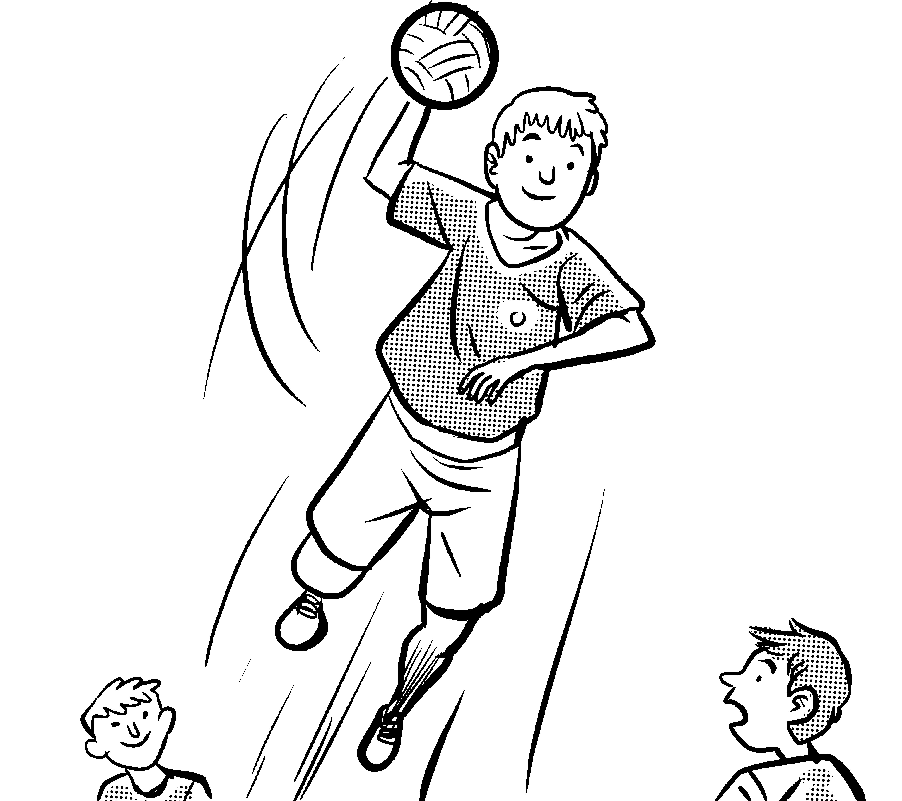
Facer deporte é moi san. Axudanos a facer máis fortes os músculos, mellora o funcionamento do noso corazón e dos pulmóns. A verdade é que sempre llo digo aos meus pais e eles agradecenmo, pero non fan nada.
En cambio, a min encantame o deporte. O que máis me gusta é o balonmán. É tan divertido e emocionante! Queredes que xoguemos algunha vez xuntos? Digovolo totalmente en serio! Esperovos! Non vos arrepentiredes!

____________________________________________________________

5. Acentúa as seguintes formas verbais se o precisan.

entreganmo
deixocho
mercoumo
dixollelo
falalle
devolvinlla
trouxovolo
danlla
fixollo
dixoma

6. Fai unha oración coas formas verbais que non acentuaches.

● __________________________________________________________
● __________________________________________________________
● __________________________________________________________

7. Substitúe as palabras en negriña por pronomes.

• Eu levarei a mochila.
____________________________________________________________
• Telefonarei aos papás mañá.
____________________________________________________________

8. Escribe o ditado.

____________________________________________________________
____________________________________________________________
____________________________________________________________
____________________________________________________________
____________________________________________________________
____________________________________________________________
____________________________________________________________
____________________________________________________________
Unidade 6. Expón un tema

Nome: ___________________________________ Curso: _____ Data: _____

9. Completa.

• __________: consiste na identificación de dous termos que gardan unha relación de semellanza.
• __________:: é o establecemento de semellanzas entre dous termos.

10. Agora di que recurso dos anteriores hai nos seguintes exemplos.

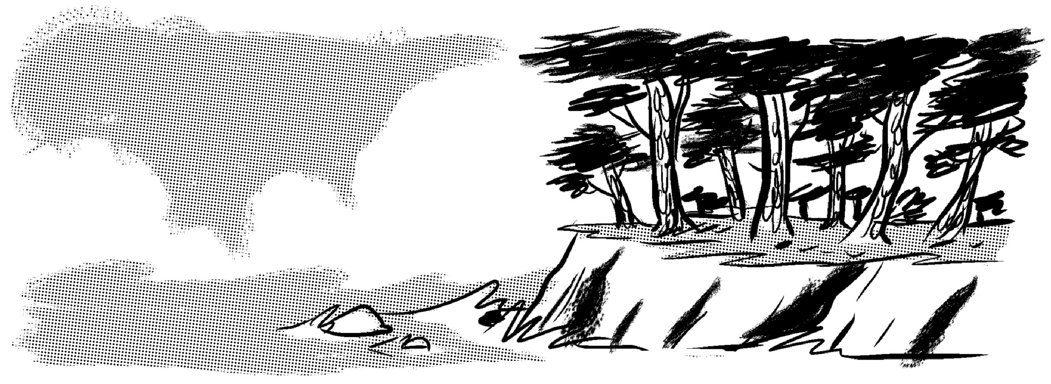
Co seu casco-verdecente
camuflaxe- en pé de guerra,
os piñeiros afincados
son, da encosta, sentinelas.

___________________

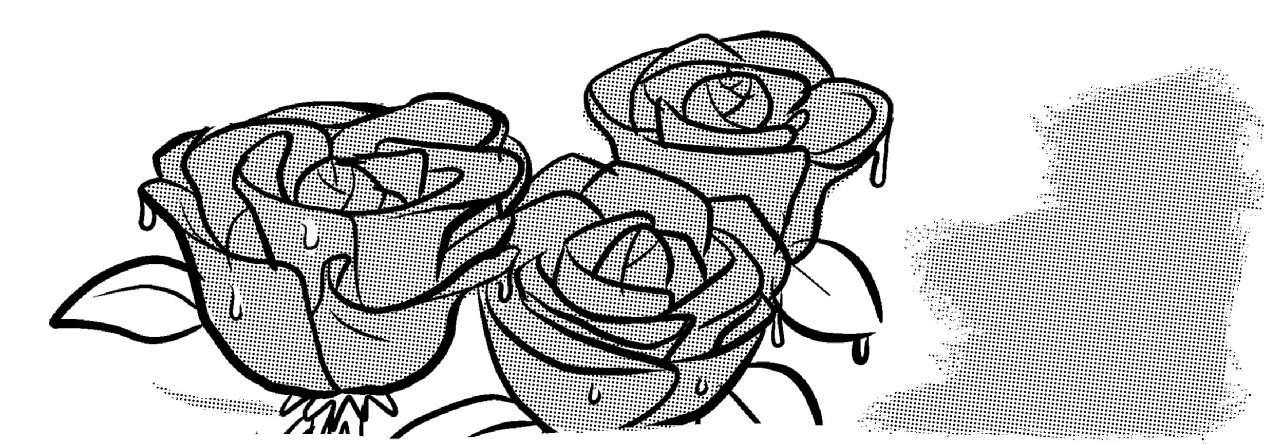
TREPIA
Como tres versos ou tres
rosas nun vaso de auga,
un braseiro con tres pés.

___________________

11. Busca no teu libro de texto, ou nun libro calquera, poemas nos que aparezan estes dous recursos. Escríbeos.

____________________________________________________________
____________________________________________________________
____________________________________________________________
____________________________________________________________
____________________________________________________________
____________________________________________________________
____________________________________________________________
____________________________________________________________
____________________________________________________________
____________________________________________________________
____________________________________________________________
____________________________________________________________
____________________________________________________________

